米子市埋蔵文化財センターたより
第３４号 ２０１９年９月

米子城跡第５４次調査 －現地調査が終了－
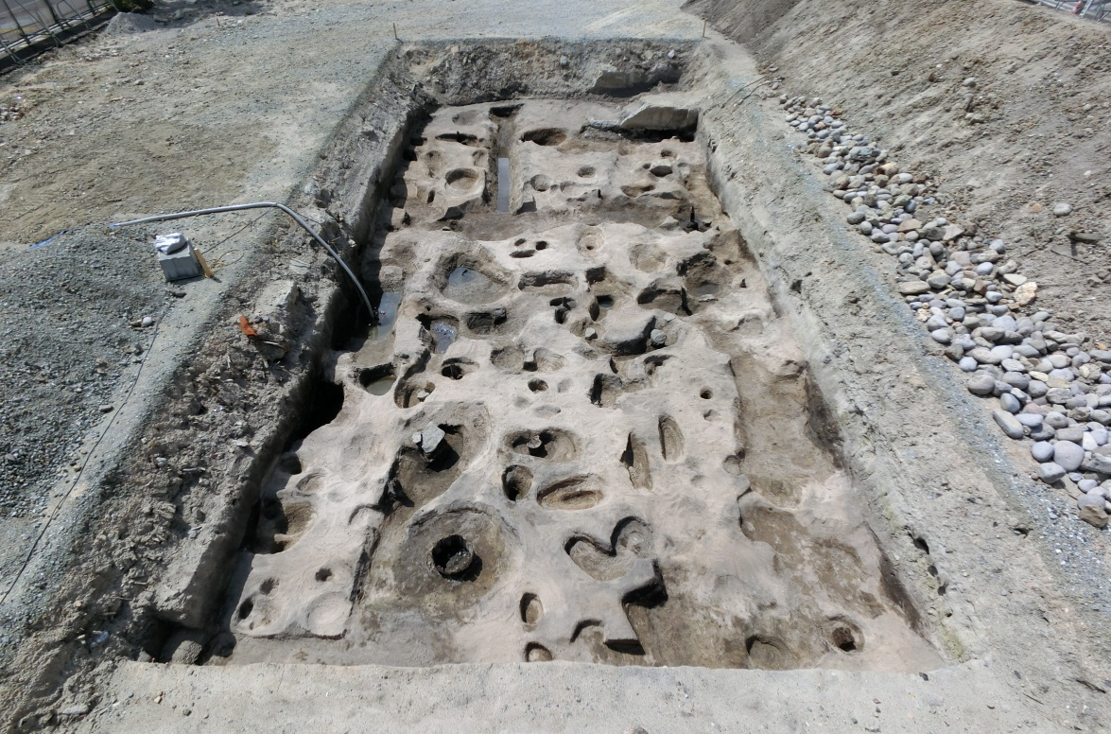

弥生時代終末期の遺構面
３月より調査を開始した米子城跡第54次調査は、予定よりも早く6月18日に現地調査を完了しました。
今回の発掘調査では、江戸時代の武家屋敷に関わる遺構や遺物が見つかりました。特に、江戸時代前期には、武家屋敷の内部が溝と塀によって区画されていたことが明らかとなり、更に塀の外側には掘立柱建物が密集して建てられていたことを確認しました。このことから、武家屋敷の中でも掘立柱建物が密集する範囲と、広々とした敷地の広がる範囲に分かれていたことが判明しました。
ところで、江戸時代の遺構面から更に下層を掘り下げると、夥しい数の土坑と、弥生時代終末期から古墳時代前期の土器が大量に出土しました。これらの土器の中には、近畿地方で庄内式土器と呼ばれる、土器の表面を叩いて成形した甕の破片が何点か見つかっています。この庄内式土器は、弥生時代終末期に特徴的にみられる土器で、鳥取県内では、尾高城跡の下層など少数の遺跡でしか見つかっているに過ぎません。しかし、今回調査を行った地点の周辺では、この庄内式土器が集中して見つかっています。隣接する米子城跡２の調査地点では、完形の甕や支脚、高坏等が見つかっています。もしかすると今回の調査地点の周辺には、近畿地方から移住した人々が居たのかもしれません。（佐伯）
発 掘 調 査 情 報
－青木宮﨏遺跡の調査－
青木宮﨏遺跡は、法勝寺川右岸の長者原台地と呼ばれる標高32ｍの丘陵の先端部に位置します。遺跡の眼下には法勝寺川と小松谷川が合流し、西側には法勝寺平野が開けています。
調査地周辺は永江団地と青木部落があり、団地造成工事に伴って発掘調査された青木遺跡では、弥生時代から奈良時代の大規模な集落跡と古墳群などが見つかっています。
青木宮﨏遺跡は、位置的に青木遺跡の一部と考えられ、今回の調査は、昨年の台風で崩れた急傾斜地の復旧工事に伴うものです。調査範囲は工事の関係で幅1.0～1.5ｍと狭く、遺構の全体像が確認できないうえに、上層は畑の耕作によって削られていました。
遺構の残りが悪いために、遺構の断定がし難い状況ですが、調査区内には竪穴建物跡が10棟存在したと想定されます。なかでも古墳時代中期の竪穴建物跡（ＳＩ１）は、大型の竪穴建物跡で、当初は南北長6.4ｍですが、その後、7.8ｍと建物を拡張していることが分かりました。（高橋）

２区で確認されたＳＩ１（掘り残しは工事の掘削傾斜のため）

整 理 室 た よ り
米子城跡第５４次調査の出土品の整理② －近代の遺物－
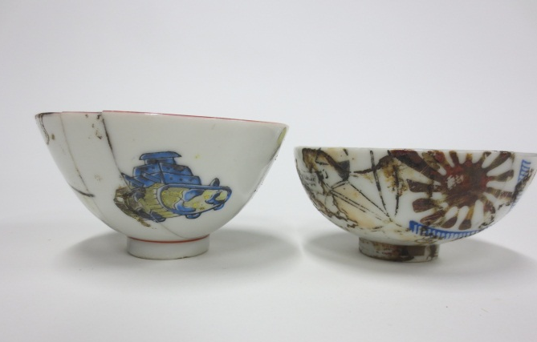
現在進めている米子城跡第54次調査の出土品
の整理ですが、最下層が古墳時代初頭の時期で
最上層が昭和の土層です。間に江戸時代前期、
江戸後期、明治、大正の層がありますが、遺物
を多く出土したのは、古墳時代、江戸時代と昭
和の層です。中でも注目されるのが、戦争中で
はないかと思われる軍旗や戦車、飛行機を描い
た茶碗や、角型シチリン等のめずらしい遺物が
出土しています。当時の世相を物語る興味深い
遺物です。（小原） 出土の戦車や旗の絵柄の碗
遺跡シリーズ３１ 妻木晩田遺跡妻木山地区（むきばんだいせきむきやま）

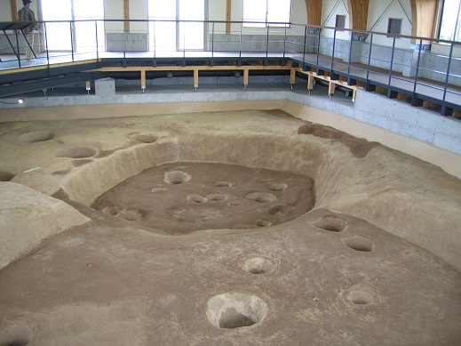
妻木晩田遺跡の妻木山地区は、洞ノ原地区の
東に位置する丘陵です。調査地は１～７区に分け
られていますが、主に三つの丘陵からなり、時代
的には弥生時代後期を中心とした村で、竪穴建物
跡と掘立柱建物跡で構成された村跡です。竪穴建
物跡187棟、掘立建物跡222棟を数える大集落跡
ですが、５～７区の後期後葉の一時期の集落を復
元すると、３棟前後の竪穴で構成された５グルー
プで暮らしていたと考えられます。一つの建物に
５人で住んでいたとすると、50人前後の人が住ん
でいた村と考えられます。 竪穴建物跡の露出展示
また、集落が消滅した後の古墳時代には、2区に古墳が造られています。
現在、この地区には竪穴建物６棟と、掘立柱建物４棟が復元され、古代の村が再現されています。また、竪穴建物跡を露出展示するために覆屋が建てられ、見学出来るようになっているほか、発掘体験も出来るように竪穴建物跡を覆った後に砂と模造土器を入れた施設が造られています。
是非体験して古代と考古学を感じてもらいたいと思います。（小原）

コラム 明治時代を掘る① －久米第１遺跡－

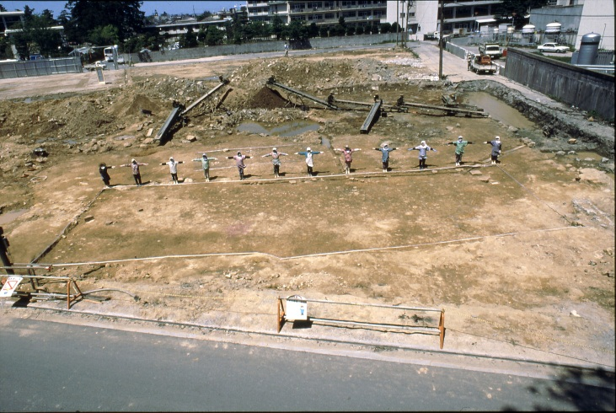
古代遺跡は埋もれているため、
調査をすると上層に現代や近代
の遺構や遺物が出てきます。
かつては無視していたのです
が、明治も100年も経ち近代化
遺産として保護するようになっ
てきました。
久米第１遺跡では、明治の遺
構と思われる建物跡や暗渠の跡
等が発見されました。建物跡は、 明治時代の建物跡
基礎整地面と礎石が残存し、東西20.2ｍ、南北 9.3ｍの規模を測り、北東角から来待
石製の石組Ｕ字溝が続いていました。明治期に創業されていたビール工場の跡ではな
いかと考えられています。(小原)

センター・資料館日誌
７月3日 (木)～5日(金) 米子南高校の生徒
3名がインターンシップで来館。
７月6日 (土)～7日(日) 島根大学岩本准教授ほかが鉄器等の調査で来館。
７月19日(金) 米子市教育委員が視察で来館。
７月24日(水)なかよし学級へ勾玉づくりの出前を始める。
７月30日（火）車尾小学校６年生出前講座「古代学習・火起こし体験」
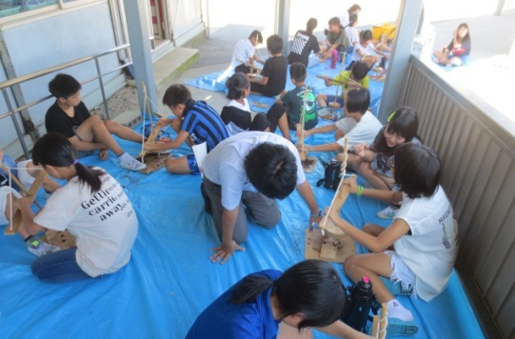

８月6日（火）風土記の丘資料館の今井氏が祭祀遺物調査で来館。
８月7日（水）ＰＡＪＡ勾玉づくりで来館。
８月10日（土）考古学教室「古代人になろう」
福市で開催。
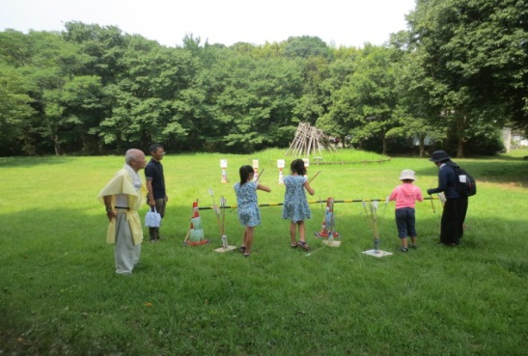

８月17日（土） 公会堂夏まつりへ「勾玉づくり」を出前。
８月19日 (月)～27日(火) 京都大学生式田氏が卒論調査で来館。
８月20日 (火) 国立歴史民俗博物館藤尾教授他が人骨調査で来館。
８月29日 (木) 風土記の丘資料館の今井氏が祭祀遺物借用で来館。
９月 ２日(月) 出雲弥生の森博物館の高橋氏が須恵器調査で来館。
９月10日(火) 東邦大の上田教授が人骨の歯石の調査で来館。
９月18日(水) 愛媛大学の幸泉氏が目久美遺跡の調査で来館。

行事案内
特別企画展
「古代の米子」 －奈良・平安時代の遺跡－
米子の奈良・平安時代の官衙や寺院、集落跡の出土品等を展示し、米子の古代の様子を紹介します。
■展示観覧料 無料
■開催期間 １０月２日（水）～１2月２日（月）
■開館時間 午前９時３０分～午後５時
■休館日 毎週火曜日、10/161・1/6・11/25
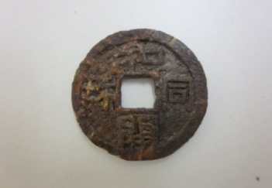
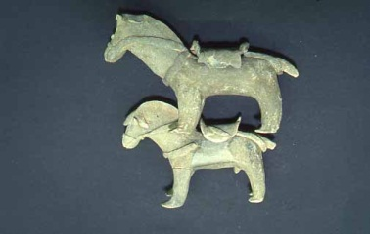

編 集 後 記

夏のうだるような暑さと雨が過ぎて、本格的な秋が迫ってきました。
調査員の佐伯氏は、米子市へ配転となり発掘現場、遺物整理、センターの事業は仕事がきびしくなりましたが、残存部隊が頑張って事業をこなしています。

発行日 令和元年９月２８日
発行者 米子市埋蔵文化財センター
指定管理者（一財）米子市文化財団
電話 ０８５９－２６－０４５５
Eメールyonagomaibun@clear.ocn.ne.jp

